

Tarenzi Patrizia
Dolera Lara
Bondioli Denis

INDICE

Presentazione del problema pag. 2
Glossario pag. 3
Requisiti pag. 4
…Funzionali pag. 5
…Non Funzionali pag. 6
…Tecnologici pag. 7
… Inversi pag. 7
Casi di Test pag. 8
…Registrazione pag. 8
…Login pag. 9
…Piano d’Allenamento pag. 10
…Comunicazione Sito pag. 11
…Comunicazione Dispositivo pag. 11
Casi d’uso pag. 12
Diagramma delle Classi pag. 14
…Cardinalità tra le Classi pag. 15
Diagramma delle Interazioni pag. 17
Sito pag. 18

PRESENTAZIONE DEL PROBLEMA

Si vuole realizzare un sistema software che fornisca piani d’allenamento e fitness personalizzati in base all’età, al sesso, al peso, agli obiettivi, alle ore libere e alla categoria di sport desiderata.
Gli utenti, previa registrazione, possono scaricare il programma che gli consente di organizzare i propri allenamenti.
Il programma può essere utilizzato off-line previa installazione. Dopo aver inserito i propri dati esso fornisce tre tipi (facile/medio/difficile) di piani di allenamento. Tra questi l’utente ne può scegliere soltanto uno e la durata massima è di 6 mesi Inoltre non può essere modificato durante l’utilizzo. Durante l’allenamento l’utente può monitorare/visualizzare un grafico che riguarda l’andamento del battito cardiaco: ciò è reso possibile attraverso il collegamento del dispositivo del battito cardiaco al programma il quale è in grado di riconoscere da solo i più diffusi. E’ possibile visualizzare una tabella contenente l’andamento dell’allenamento in base agli obiettivi precedentemente inseriti.
Inoltre sul sito web è possibile consultare una sezione contenente i piani preferiti dell’utente oppure già predefiniti suddivisi in base a età o tipo di sport.
Il programma permette di inviare i dati sul sito web ed ottenere consigli e commenti da parte di trainer umani.
I dati personali dell’utente non saranno diffusi senza il suo consenso. Ogni utente avrà una propria pagina in cui saranno inseriti i dati del suo profilo o altro sull’utente stesso.

GLOSSARIO

- Amministratore: utente che gestisce gli utenti registrati e i dati inviati dal programma.
- Dispositivo Rilevamento Cardiaco: oggetto medico che permette di rilevare frequenza, battito e pressione di una persona. E’ possibile collegarlo al computer tramite porta USB 2.0 per importare nel programma Self-Train i dati acquisiti durante l’allenamento.
- Grafico: illustrazione che riporta i battiti cardiaci prelevati dal dispositivo.
- Obiettivi di fitness: risultati che l’utente vuole raggiungere in un determinato periodo di tempo.
- Ore libere: ore disponibili per l’allenamento.
- Piano di allenamento: tabella che contiene gli obiettivi di fitness.
- Self-Train: nome del software per la gestione degli allenamenti e del fitness.
- Trainer umani: allenatori specializzati che danno consigli all’utente (direttamente sul sito web) sulla base dei dati inviati dall’utente.
- Utente registrato: utente che fa parte della comunità.

REQUISITI

Funzionali: quelli che riguardano le funzionalità che il sistema deve offrire e prevede un certo grado di interazione tra utente e sistema.

Non funzionali: requisiti che specificano i servizi di cui il sistema disporrà nella forma di funzionalità interne tra un modulo e un altro. Non riguardano strettamente la funzionalità che il sistema dovrà offrire, ma la loro implementazione risulta essere critica per la corretta realizzazione dell’intero progetto.

Tecnologici: appartengono a questa categoria i requisiti che riguardano l’infrastruttura su cui il progetto dovrà appoggiare (esempio il tipo di sistema operativo, tipo di database).

Inversi: sono requisiti impliciti che devono essere individuati ed esplicitati.

MUST: requisiti la cui mancata implementazione comprometterebbe il funzionamento dell’intero sistema e lo renderebbe non conforme alla specifica iniziale, insomma l’insieme di requisiti minimi per considerare accettabile il comportamento del sistema che si intende realizzare.

SHOULD: requisiti per cui la loro implementazione sarebbe desiderabile e darebbe una maggiore completezza all’intero sistema, la loro mancanza però non è tale da pregiudicare l’intero sistema.

MAY: requisiti la cui implementazione è facoltativa anche se renderebbe il sistema più completo.

Funzionali

MUST:

- l'utente si registra: per poter accedere ai servizi offerti dal sito web e scaricare il programma di training l'utente deve eseguire una log in con i suoi dati previa connessione ad internet.
- l’utente si autentica: dopo aver effettuato la registrazione l’utente sarà ricordato in un database e potrà accedere tutte le volte che vuole.
- l'utente scarica il programma: è obbligatorio se vuole creare il proprio piano di allenamento.
- l'utente inserisce i dati personali nel piano di allenamento: inserirà perciò età, sesso, peso, tempo a disposizione e obiettivi che vuole raggiungere.
- l'utente visualizza il piano di allenamento: tra i vari piani proposti l'utente ne sceglie uno che seguirà per 6 mesi.
- l’utente sceglie il piano di allenamento: in base ai dati che ha inserito.
- l'utente registrato visualizza l'andamento dell'allenamento: grazie a dei grafici che visualizzano gli obiettivi già raggiunti e da raggiungere.
- il software rappresenta graficamente il battito cardiaco nel breve/lungo periodo: importando i dati da un dispositivo e aggiornandoli di volta in volta.

SHOULD

- il piano d’allenamento può essere scelto in base ai commenti dei trainer: previo aver consultato i dati inseriti dall’utente, il trainer della community può dare consigli sul piano più indicato.
- l’utente può consultare i piani preferiti: ogni qualvolta lo desidera l’utente può consultare i piani più utilizzati dagli altri utenti o i piani da lui già collaudati e che hanno dato buoni risultati, in modo da ripeterli o metterli a disposizione degli altri utenti.
- ogni utente ha una pagina personale: ogni utente registrato avrà una pagina personale in cui inserirà i propri dati e riceverà i commenti dei trainer umani. Inoltre potrà inserire le proprie preferenze in altri ambiti per farsi conoscere dagli altri utenti.

Non funzionali:

MUST:

- il software fornisce 3 piani d’allenamento divisi per difficoltà: questi 3 piani si suddividono in facile/medio/difficile per ogni tipo di allenamento previsto per ogni utente.
- l’utente può scegliere solo un piano d’allenamento: tra i 3 proposti l’utente potrà scegliere un solo piano di allenamento e seguirlo fino alla fine.

SHOULD:

- il piano d’allenamento dura 6 mesi: la durata del piano d’allenamento è limitata al periodo di 6 mesi per ogni piano.

Tecnologici:

MUST:

- il software si collega a dispositivi per rilevare il battito cardiaco e i dati relativi: attraverso una porta usb 2.0 collegato al pc il software rileva i dati e li importa mostrando un grafico.
- l’utente si connette ad internet per inviare i propri dati al sito di supporto: i dati una volta rilevati e prelevati dal dispositivo verranno inviati tramite connessione e registrazione al sito internet per ricevere consigli dai trainer umani e aggiornare quelli esistenti.
- il programma sarà scritto in linguaggio JAVA: si è scelto questo linguaggio per l’elevata dinamicità ed elasticità e perché in grado di ragionare per oggetti.

Inversi:

MUST:

- gli utenti non registrati non possono accedere ai servizi offerti dal sito: gli utenti che non sono registrati non possono accedere ad alcune funzionalità del sito internet e nemmeno scaricare il programma per i piani d’allenamento.
- i dati personali non possono essere diffusi senza previo consenso: occorre un consenso esplicito da parte dell’utente per la diffusione dei dati personali e per l’invio di materiale pubblicitario.

CASI DI TEST

Caso di test: Registrazione

Il test della funzione “registrazione” prevede i seguenti casi di test:
- L’utente inserisce tutti i dati correttamente.
- L’utente inserisce i dati sbagliati durante la registrazione.
- L’utente lascia vuoti alcuni campi obbligatori.
- L’utente sbaglia la conferma della password.
- L’utente già registrato cerca di ri-registrarsi.

CaseID | Requisito di riferimento | Messaggio d’errore | Automatico
0001 | Verificare inserimento dei dati corretti. |  | Falso
0002 | Verificare che l’utente inserisca i dati sbagliati. | WARNING  in rosso dove i dati sono inseriti sbagliati. | Falso
0003 | Verificare che l’utente completi tutti i campi obbligatori. | Evidenziare i campi lasciati vuoti | Falso
0004 | Verificare che l’utente sbagli la conferma della password. | ATTENZIONE hai messo due password diverse. | Falso
0005 | Verificare che l’utente non sia già registrato. | ATTENZIONE sei già registrato. | Falso

Caso di test: Login

Il test della funzione “login” prevede i seguenti casi di test:
- Accesso di un utente esistente utilizzando username e password correttamente.
- Accesso di un utente esistente utilizzando username e password sbagliati.
- Inserimento di password e/o username vuote.
- L’utente non registrato cerca di autenticarsi.
- L’utente non registrato cerca di scaricare il programma.

CaseID | Requisito di riferimento | Messaggio d’errore | Automatico
0001 | Verificare inserimento corretto username e password. |  | Falso
0002 | Verificare inserimento sbagliato username e password. | WARNING  sul campo sbagliato. | Falso
0003 | Verificare inserimento username e password. | WARNING campi vuoti. | Falso
0004 | Verificare tentativo di autenticazione utente non registrato. | WARNING  devi prima registrarti. | Falso
0005 | Verificare tentativo download utente non registrato. | WARNING  devi prima registrarti. | Falso

Caso di test: Piano d’allenamento

Il test della funzione “piano d’allenamento” prevede i seguenti casi di test:
- L’utente sceglie più di un piano d’allenamento.
- L’utente cerca di modificare il proprio piano d’allenamento in corso.
- L’utente cerca di cambiare il proprio piano d’allenamento.

CaseID | Requisito di riferimento | Messaggio d’errore | Automatico
0001 | Verificare scelta di un solo piano. | ATTENZIONE  è possibile scegliere solo un piano d’allenamento. | Falso
0002 | Verificare modifica piano d’allenamento. | ATTENZIONE  non è possibile modificare il piano in corso. | Falso
0003 | Verificare cambiamento piano d’allenamento. | ATTENZIONE  non è possibile cambiare piano in corso. | Falso

Caso di test: Comunicazione Sito

Il test della funzione “comunicazione sito” prevede i seguenti casi di test:
- L’utente cerca di esportare i dati senza essere connesso.
- L’utente cerca di esportare dati non presenti.

CaseID | Requisito di riferimento | Messaggio d’errore | Automatico
0001 | Verificare connessione durante esportazione dati. | ATTENZIONE  non sei connesso. | Falso
0002 | Verificare presenza dati durante esportazione. | ATTENZIONE  dati non presenti. | Falso

Caso di test: Comunicazione Dispositivo

Il test della funzione “comunicazione dispositivo” prevede i seguenti casi di test:

- C’è un errore di comunicazione tra il programma e il dispositivo per il rilevamento cardiaco.
- L’utente cerca di importare i dati non esistenti.
- L’utente cerca di importare i dati senza aver collegato il dispositivo.

CaseID | Requisito di riferimento | Messaggio d’errore | Automatico
0001 | Verificare correttezza comunicazione tra programma e dispositivo. | ATTENZIONE errore di comunicazione. | Falso
0002 | Verificare esistenza dati nel dispositivo. | ATTENZIONE  dati non presenti. | Falso
0003 | Verificare collegamento tra dispositivo e programma. | ATTENZIONE  collegare il dispositivo | Falso

CASI D’USO

- L’utente si iscrive.
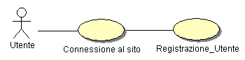

- L’utente registrato si autentica.
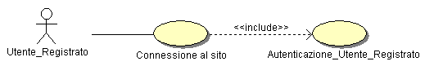

- L’utente registrato scarica il programma.
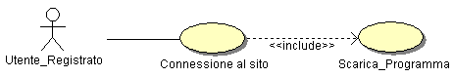

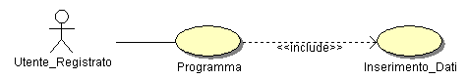
- L’utente registrato inserisce età, sesso, peso, ore libere, obiettivi.

- L’utente registrato visualizza i piani di allenamento.
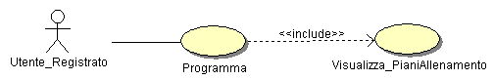

- L’utente registrato sceglie il piano di allenamento.


- L’utente registrato visualizza l’andamento dell’allenamento.
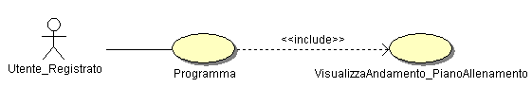

- L’utente registrato visualizza il grafico dell’andamento del battito cardiaco.
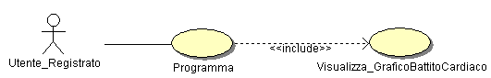

Il diagramma dei casi d’uso è riassunto in questo schema:
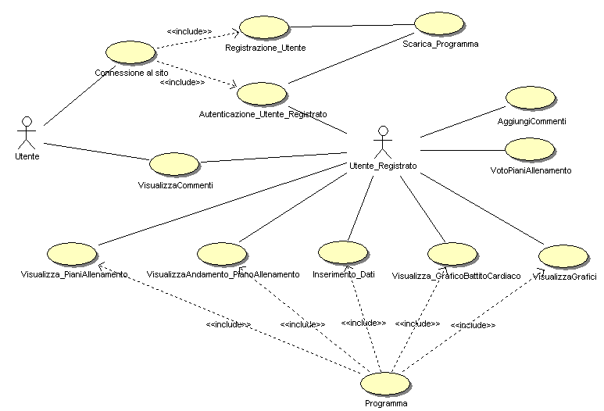

DIAGRAMMA DELLE CLASSI

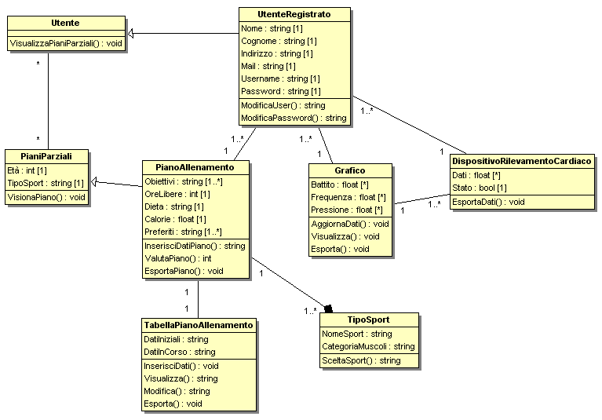
Quello illustrato è il diagramma delle classi che abbiamo scelto per rappresentare il problema.

Iniziamo il commento di questo diagramma dalla figura principale, cioè dalla classe che rappresenta l’utilizzatore del servizio: l’Utente. Ci sono due tipi di utenti: l’Utente senza registrazione e l’Utente registrato. Questi possono effettuare diverse attività.
L’Utente è collegato alla classe PianiParziali e può visualizzarli per età e tipo di sport. Visualizza PianiParziali è di tipo void perché non restituisce nulla.
L’UtenteRegistrato invece dopo aver inserito i dati richiesti dalla classe ha a disposizione due metodi sui dati stessi: può modificare il proprio Username e la propria Password.
Ogni UtenteRegistrato può avere più dispositivi per il rilevamento del battito cardiaco. Il dispositivo cardiaco è rilevato dal programma e permette di esportare i dati rilevati durante l’allenamento che verranno poi visualizzati in un grafico. I dati possono essere aggiornati man mano durante l’allenamento.
Ogni UtenteRegistrato può scegliere un unico piano di allenamento. La classe PianoAllenamento contiene gli obiettivi scelti dall’UtenteRegistrato, le OreLibere, le Calorie, la Dieta e uno o più piano preferiti. Contiene come metodi InserisciDatiPiano, ValutaPiano permette sia ai trainer che all’UtenteRegistrato di dare un voto al piano di allenamento, EsportaPiano permette di esportare i dati sul sito.
Ad ogni PianoAllenamento corrisponde una Tabella contenente i DatiIniziali ed i DatiInCorso che vanno poi ad aggiornare il piano di allenamento.
Ad ogni piano di allenamento corrisponde un solo TipoDiSport, mentre ad ogni TipoDiSport possono corrispondere più piani di allenamento.

Cardinalità tra le classi:
- Utente* - *PianiParziali: Ogni utente può guardare più piani parziali e ogni piano può essere visualizzato da più utenti..
- UtenteRegistrato1 – 1.*PianoAllenamento: Ogni utente può avere un solo piano di allenamento. Mentre un piano di allenamento può essere condiviso da più utenti.
- UtenteRegistrato1.* - 1Grafico: Ogni utente può avere più grafici e ogni grafico è di un solo utente.
- UtenteRegistrato1.* - 1DispositivoRilevamentoCardiaco: Ogni utente può avere più dispositivi e ogni dispositivo è di proprietà di un solo utente.
- PianoAllenamento1 – 1TabellaPianoAllenamento: ogni piano di allenamento ha un'unica tabella e viceversa.
- PianoAllenamento1 – 1.*TipoSport: ad ogni piano di allenamento corrisponde un solo tipo di sport, mentre lo stesso tipo di sport può essere scelto per diversi piani di allenamento.

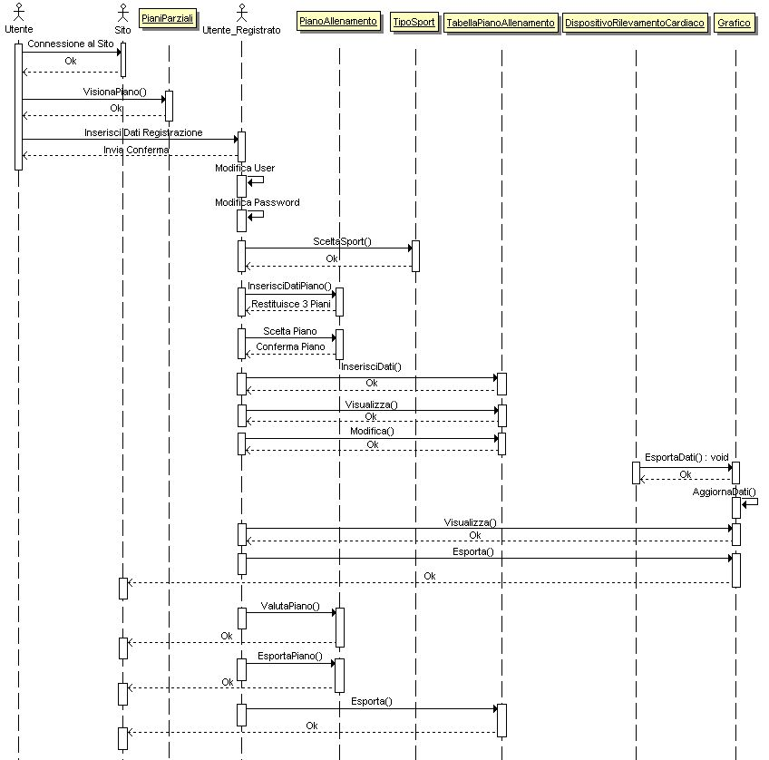
DIAGRAMMA DELLE INTERAZIONI

Nel caso le operazioni non dovessero andare a buon fine uscirà un messaggio di errore.

